北京航空航天大学2016-2017学年第二学期
有机化学A2试卷答案(B卷)

一、写出结构式（3小题，共6分）
1、(C₂H₅)₃N⁺CH₂C₆H₅I⁻ ；2、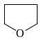 ；3、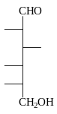
二、选择题（35小题，共70分）
1、D；2、B；3、A；4、A；5、C；6、C；7、D；8、A；9、A；10、C；11、A；12、C；13、C；14、C；15、A；16、B；17、D；18、A； 19、A；20、B；21、C；22、A；23、B；24、C；25、D；26、A；27、B；28、B；29、A ；30、D；31、C；32、A；
33、C；34、D；35、D

三、反应题（11小题，共24分）
1、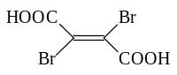；2、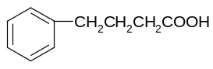 ；3、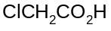，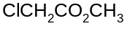；
4、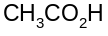， 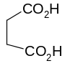；5、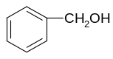 + HCOO-；6、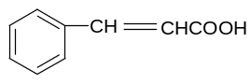 ；
7、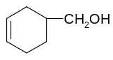；8、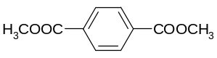；9、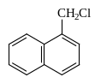；
10、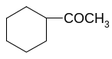；11、CH₃CO(CH₂)₃CH₃
评分标准：写出的产物构型错误而分子式正确的，扣一半分；分步进行的反应，分步计分

